Vom Knick in der Optik AB 88
2
5
Lichtbrechung

Ziel-Beamen
Schalte das Netzgerät aus. Befestige das Zifferblatt auf dem Tischschirm, würfle eine Zahl und positioniere das Prismenmodell so, dass es deiner Meinung nach den Lichtstrahl auf die gewürfelte Ziffer umlenkt.
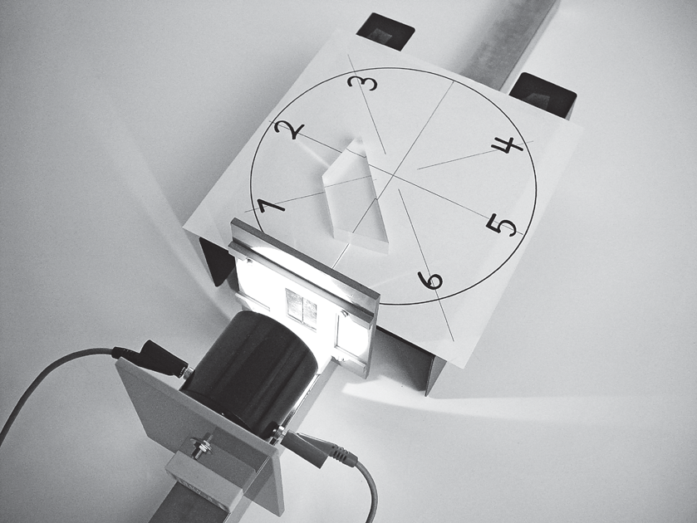Schalte nun das Netzgerät ein und kontrolliere deinen Erfolg:
1 Punkt: Der Lichtstrahl kommt bis auf Fingerbreite an die Ziffer heran. 2 Punkte: Der Lichtstrahl trifft die Ziffer genau.
Würfelt jeweils 5 Mal. Wer erreicht die höchste Punktzahl?

Kisam21 Seite 1/ 1

